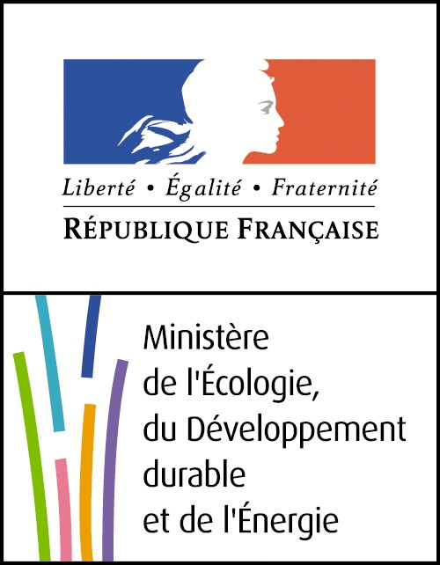
Synthèse des observations du public
Arrêté ministériel de prescriptions générales applicables aux installations soumises à déclaration sous la rubrique 2566 1.b : Nettoyage, décapage des métaux par traitement thermique, la capacité volumique du four étant supérieure à 500 litres, mais inférieure ou égale à 2000 litres (Déclaration avec contrôle périodique)
Une consultation du public a été menée par voie électronique sur le site Internet du ministère en charge du développement durable du 15 01 2015au 5 02 2015 inclus sur le projet de texte susmentionné.
Le public pouvait déposer ses commentaires et avis en suivant le lien suivant :
http://www.consultations-publiques.developpement-durable.gouv.fr/risques-technologiques-r7.html
Nombre et nature des observations reçues :
Une seule contribution été déposée le 20/01 sur le site de la consultation.
« Cet arrêté est important dans le cadre de mon activité de traitement thermique »
En l’état, il ne s’agit que d’une appréciation n’appelant pas de modification du texte présenté.

Fait à la défense, le 11 02 2015

